Tarefa de casa:
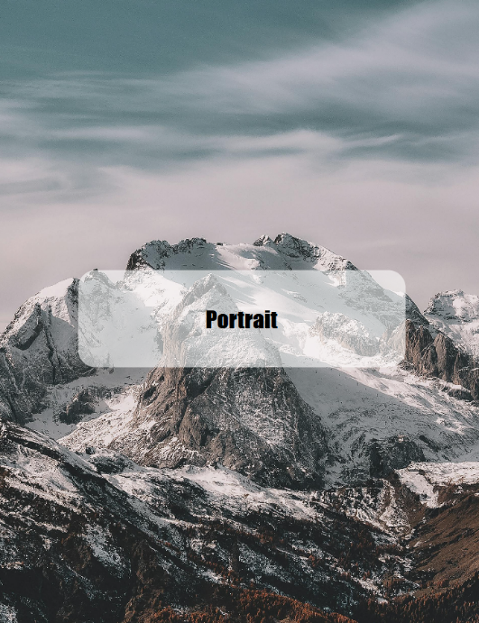
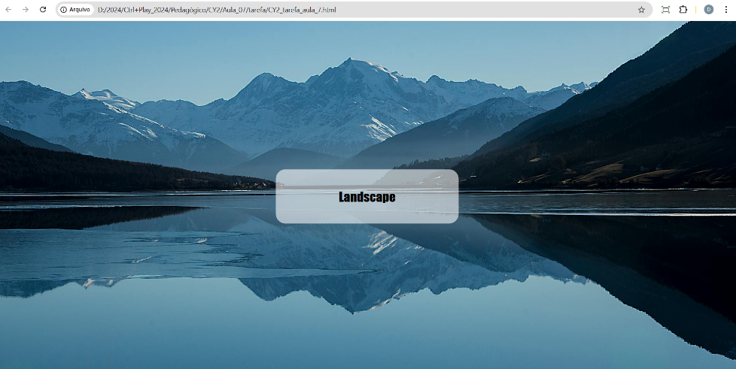
Agora que você já sabe como funcionam os layouts, crie um site responsivo para uma tela de celular deitada (landscape) e em pé (portrait).
@media screen and (orientation: landscape) {
}
@media screen and (orientation: portrait) {
}

